Истерика у ребенка, что делать?
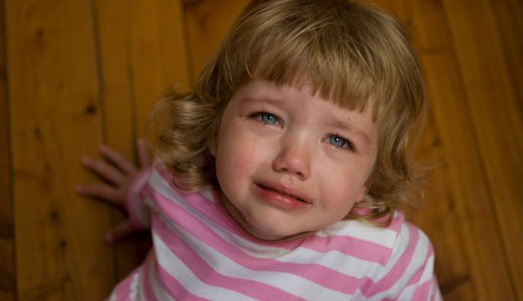
Почему большинство родителей так бояться детских истерик? Скорее всего, потому, что они не знают, что делать в случае, если их чадо вдруг ни с того ни с сего перехотело вести себя "правильно" или выполнять необходимые с их, взрослой, точки зрения действия. То есть в «программе» произошел некий сбой, и теперь мама и папа вынуждены приспосабливаться к новым условиям. Как раз именно в таких случаях родители спешат за помощью к психологу или перелистывают страницы Интернета в поисках советов «бывалых» родителей. Еще бы – ведь теперь от ребенка можно ожидать чего угодно!
Итак, по каким же признакам можно распознать детскую истерику:
– ребенок перестает слышать родителей и кричит или плачет;
– он стоит на своем, несмотря на окрики и запреты родителей;
– на него не действуют привычные способы управления;
– он плачет так долго и так громко, что даже сам забывает, чего хотел.
Закатывая истерику, ребенок понимает, что своим плачем он может добиться от родителя практически чего угодно.
История из жизни
Маленькая Алиса – самая младшая в семье. Есть еще два старших брата, но они совсем взрослые, живут отдельно, и потому все мамино и папино внимание почти безраздельно принадлежит малютке. Алисе 4,5 года, но ее мама считает, что девочка развита не по годам.
– Знаете, у нас, как у родителей опытных, с дочкой не было никаких проблем. Вот только в последние полгода начался какой-то кошмар. Чаще всего мы слышим от Алисы слово «нет», она сопротивляется любым нашим действиям. Хочет, чтобы все было только по ее, Алисиному, желанию. Мы не знаем, как себя вести в такой ситуации. Папа – тот вообще теперь с дочкой гулять боится, потому что она громко кричит, если ее уводишь из песочницы… кричит, если нужно уступить качели другому ребенку… кричит, если папа отказал ей в покупке третьей порции мороженого. Поначалу помогал крик с нашей стороны: повысил голос – и вроде бы что-то изменилось. Потом муж однажды даже шлепнул дочку, но эффект мы получили обратный – она стала еще капризнее, и проще было уступить, чем спорить или настаивать. Муж говорит, что я должна «поставить ребенка на место», но я не совсем понимаю, как это сделать.

Что такое детская истерика?
Напрасно родители думают, что их малыш, которому не исполнилось даже года, еще не в состоянии устроить истерику. Я вспоминаю, как моя малышка (ей тогда было шесть месяцев) стала громко кричать, когда к нам в гости зашел знакомый. Так ведь это был наш знакомый, но отнюдь не знакомый моей дочери. Она испугалась незнакомого мужского лица, низкого голоса и устроила «веселый концерт», который продолжался до тех пор, пока гость не ретировался. Что это было? Таким способом малышка спешила сообщить нам, что испытывает страх и беспокойство. А поскольку говорить она еще не умела, то выразила свои чувства громким, настойчивым и продолжительным криком. И хотя этот случай еще нельзя назвать классической истерикой, однако ее зачатки в таком поведении вполне можно обнаружить.
Это важно!
Чаще всего сталкиваться с детскими истериками родителям приходится, когда их малыши немного подрастут. В возрасте «после двух» мамам и папам приходится серьезно задуматься о том, что в подходах к ребенку нужно что-то менять.
Что же чувствует ребенок во время истерики и после нее? Во время крика и плача малыш практически не воспринимает того, что происходит вокруг, поэтому не стоит устраивать «воспитательный момент» и пытаться переубедить его «не делать так» и «успокоиться». Если будет необходимо, вы сможете вернуться к этому позже, когда малыш успокоится. После продолжительного плача ребенок, как правило, чувствует себя обессиленным. Ему необходимо время, чтобы прийти в себя. Он неохотно идет на разговор, подолгу всхлипывает, икает и шмыгает носом.

Причины детских истерик
Иногда мамы чувствуют, что у ребенка вот-вот начнется истерика, а иногда ничего не предвещает подобного. И все же у каждой истерики есть своя причина или причины. Например, мама с малышом идут в поликлинику. Они долго сидят в очереди к врачу или отправляются в лабораторию, чтобы сдать анализы. Известно, что маленькие дети еще не могут так быстро и легко приспосабливаться к новым условиям, как детки постарше и взрослые люди. Во время визита в поликлинику нарушается привычный для малыша ход событий и внешние условия. В результате ребенок встревожен, раздражен и уже довольно долго находится в напряжении. Да еще и мама, как правило, волнуется: что скажет доктор? Все ли у ребенка благополучно со здоровьем? Какими будут результаты анализов? Визит к врачу повышает мамин уровень тревожности, что сказывается и на состоянии ребенка.
Или другой пример. Магазин игрушек или аллея парка, где продается обожаемая ребенком сладкая вата (попкорн, кока-кола и т. п.). Родитель отказывает ребенку в удовольствии – и получает как раз ту самую классическую истерику с катаниями по земле и брыканиями ногами.
Бывает и иначе. Истерика возникает как бы без видимой причины. Например, если прогулка затянулась и малыш изрядно проголодался. При этом он не просит есть, а начинает капризничать. Или малыш просто устал шагать своими неокрепшими ножками и просится на руки, а мама или папа отказывают ему, объясняя это тем, что он уже слишком тяжелый.
А вот еще одна истерика. Мама разговаривает по телефону, а ее сынишка уже несколько раз пытается «достучаться» до нее, то показывая ей игрушку, то настойчиво требуя порисовать с ним или поиграть. Наконец мама «бросает» ему пару ничего не значащих слов и снова углубляется в разговор с подругой. Проходит совсем немного времени, и малыш закатывает истерику из-за рассыпавшегося куличика из песка. Вот теперь маме все-таки придется отвлечься от приятного разговора и обратить внимание на ребенка. А это значит, что причиной истерики вполне может быть и дефицит внимания.
Итак, наиболее частые причины детских истерик:
– усталость;
– чувство голода;
– чувство страха и тревоги;
– желание сделать по-своему;
– желание получить то, что хочется, причем именно сейчас;
– плохое самочувствие;
– стремление добиться родительского внимания любым способом;
– неумение выразить свои чувства иначе;
– сильное эмоциональное перенапряжение.

Как не следует себя вести в случае детской истерики ?
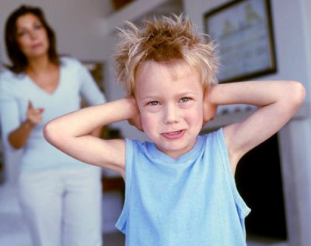 - В такой момент родители озабочены лишь одним – чтобы истерика поскорее прекратилась. Особенно если это случилось в людном месте и вокруг полно «зрителей» (или даже хотя бы один «зритель»).
- У родителей возникает чувство дискомфорта, беспокойства и раздражения. Им очень хочется, чтобы ребенок замолчал и стал послушным. Поэтому они стараются поскорее увести его с места событий и повторяют: «Прекрати сейчас же… Перестань, а не то я тебя сейчас…» (дальше все зависит от фантазии родителей).
- Мама или папа могут шлепнуть непокорное чадо, не перестающее реветь.
- Они хватают ребенка за руку и тащат его вон из магазина, поликлиники, парка, цирка, зоопарка и т. д. В результате истерика не только не прекращается, но даже усиливается, а у родителей появляется неуверенность в своих родительских способностях.
- Родители наказывают ребенка, чтобы «такое больше не повторялось».
- Родители используют угрозы «оставить в магазине», «никогда не брать с собой», «никогда не ходить гулять» и т. д.

Что делать если у ребенка истерика?
- Разберитесь в причинах, вызвавших детскую истерику. Если истерика возникла потому, что малыш проголодался и устал, значит, регулируйте в дальнейшем время прогулок, чтобы не доводить до такой крайности. Если же она вызвана желанием малыша получить новую игрушку, значит, стоит выработать семейную политику относительно покупок игрушек вообще. Например, ребенок должен знать, что игрушки ему дарятся только по праздникам или «за особые заслуги».
- Будьте спокойны и уверены в себе. Жизни малыша ничего не угрожает, а это самое главное. И если вы видите, что ребенок требует от вас невозможного, то не бойтесь спокойно и твердо отказать ему.
- Вы видите, что детский плач не прекращается? Еще раз повторите ребенку то, что вы думаете по поводу этой ситуации. Например: «Мы не можем гулять еще полчаса, потому что нам нужно ехать к бабушке. Через пять минут мы должны уйти с детской площадки». А дальше вы действительно должны уйти с площадки вместе с малышом, чтобы он понимал: мама (или папа) держит слово.

